On  On Kawara  27. August – 6. November 2022  Mit Beiträgen von Bethan Huws, Tatsuo Miyajima, Barbara Signer, Aleksandra Signer und Roman Signer  Sie scheint nicht fassbar zu sein, die Zeit, die unsere Existenz wie kaum eine andere Dimension definiert. Die Hommage an On Kawara und Hiroko Kawahara vereinigt fünf Kunstschaffende, die einzigartige Werke zu diesem Thema geschaffen haben. Im Fluss der Zeit stehen sie im Dialog mit zentralen Werkgruppen aus der Sammlung des Kunstmuseums St.Gallen.  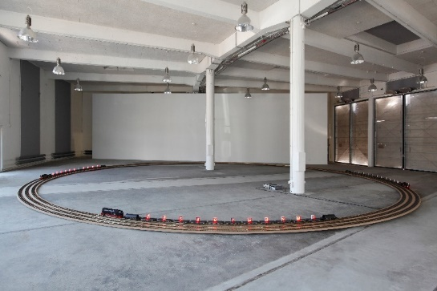  Tatsuo Miyajima, Tree Time Train, 2014, Installationsansicht Kunstzone Lokremise St.Gallen  Kernstück der Ausstellung bilden zehn Gemälde aus der bekannten Werkreihe der TODAY Series von On Kawara. Systematisch mit Farbe auf Leinwand gemalt, hat der Künstler zwischen 1966 und 2013 täglich das Datum der Entstehung der einzelnen Werke festgehalten. Die Schreibweisen der jeweiligen Daten variieren abhängig von Ort und Zeit ihrer Entstehung. In der Kunstzone der Lokremise zeigt das Kunstmuseum Date Paintings – wie die Gemälde auch genannt werden – aus der Anfangszeit in den späten 1960ern sowie aus den 2000er-Jahren. Diese stehen den konzeptuellen Ansätzen der walisischen Künstlerin Bethan Huws, dem japanischen Installations- und Multimediakünstler Tatsuo Miyajima sowie Werken von Barbara, Aleksandra und Roman Signer gegenüber.  Kurator: Roland Wäspe | Ausstellungsdauer  27. August – 6. November 2022  Kunstzone in der Lokremise St.Gallen  Medienorientierung  26. August 2022  11 Uhr  Ausstellungseröffnung  26. August 2022  18.30 Uhr  Öffnungszeiten  Mo - Sa 13 - 20 Uhr  So 11 - 18 Uhr
Pressekontakt

Gloria Weiss
Leitung Kommunikation
Museumstrasse 32
9000 St.Gallen
T +41 71 242 06 84

Sophie Lichtenstern
Kommunikation
Museumstrasse 32
9000 St.Gallen
T +41 71 242 06 85

kommunikation@kunstmuseumsg.ch
www.kunstmuseumsg.ch

Factsheet
On
On Kawara

Ausstellungsdauer | 27. August – 6. November 2022
Ausstellungsort | Kunstzone in der Lokremise St.Gallen
Medienorientierung | 26. August 2022, 11 Uhr, Kunstzone in der Lokremise St.Gallen
Ausstellungseröffnung | 26. August 2022, 18.30 Uhr, Kunstzone in der Lokremise St.Gallen
Kurator | Roland Wäspe
Öffnungszeiten | Montag – Samstag 13 - 20 Uhr  Sonntag 11 - 18 Uhr
Eintritt | Einzeleintritt Normaltarif  Kombiticket Lokremise und Kunstmuseum  Kombiticket Gruppeneintritt (ab 8 Personen)  Mitglieder des Kunstvereins St.Gallen | CHF 6.–  CHF 16.–  CHF 14.–  Frei
Pressekontakt | Gloria Weiss  T +41 71 242 06 84  Sophie Lichtenstern  T +41 71 242 06 85  kommunikation@kunstmuseumsg.ch
Website | www.kunstmuseumsg.ch

Weitere Ausstellungen
Aktuell  www.kunstmuseumsg.ch/ausstellungen | Vorschau  www.kunstmuseumsg.ch/vorschau

